**Конспект совместной деятельности педагога с детьми 2 младшей группе**

**«Ох, ох, ох, посадили мы горох»**

**Учреждение:** МБОУ «ОСОШ №1» СП «Детский сад «Ладушки»

**Воспитатели:**Резанова Наталья Владимировна и Озолина Анжела Викторовна.

**Цель:**создание условий для элементарной трудовой деятельности детей 3-4 лет.

**Задачи:**

1. Формировать умение детей сажать семена гороха (насыпав землю в стаканчик, сделать палочкой лунку, опустить горошину, присыпать ее землёй и полить);
2. Развивать у дошкольников интерес к трудовой деятельности, желание трудиться;
3. Воспитывать положительное отношение к труду.

Интеграция образовательных областей.

Речевое развитие: обогащать словарь детей за счёт новых слов (горох, стручок, семена, круглые, гладкие, земля, лунка, сажать, поливать).

Познавательное развитие: формировать представления о горохе (семя круглое, гладкое, вырастает в стручке); закреплять представления о земле (чёрного цвета, влажная, мягкая)

Предварительная работа:

Перед ООД обследовать с детьми землю. Рассматривание картинок с растущем горохом, стручков гороха.

Материалы и инструменты для посадки: стаканчики с землёй, лопатки по два семени, лейки с водой,.

Наглядный материал: картинка растущего гороха с цветками, схема посадки растения

Организация: столы поставлены буквой «П». Трудовые действия дети выполняют стоя. Материал и инструменты для посадки расположены на отдельных столах.

**Ход совместной деятельности:**

**Способ включения в совместную деятельность:**

*(Вбегает Маша - герой из мультфильма Маша и медведь)*

**Маша:** «Мишка, Мишка ты где? Я у тебя вот что нашла…(показывает мешочек) Ой, кажется Мишки здесь нет. Здравствуйте ребята, а вы Мишку не видели?

**Дети:** Нет!

**Маша:** А я ух, какая любопытная, нашла у Мишки мешочек, а что это в нём никак не пойму. А вам интересно?

**Дети:** Да!

**Маша**: Сначала пощупайте, как думаете, что там?

**Дети:** Что - то круглое

**Маша:** Давайте посмотрим что там ? (*высыпает горох на тарелку*), вы знаете что это?

**Дети:** Семена

**Маша:** а какие это семена, какого растения

**Дети:** Горох

**Маша:** Вот здорово! Если это семена мы можем их посадить и вырастить растение, а вы можете мне помочь?

**Дети:** Да!

**Основная часть:**

**Воспитатель:** Ребята поможем Маше посадить семена гороха, а что нам для этого понадобится

**Дети:** Земля, лопатки, стаканчики, лейка.

**Воспитатель:** А перед работой, что нужно сделать?

**Дети:** Постелить на стол клеёнку, надеть фартуки.

**Воспитатель:** Давайте, мы с вами наденем фартуки (*фартуки лежат на подносе)*, и выберем место за столом

*(При помощи взрослых или самостоятельно дети надевают фартуки и выбирают место которое им понравилось за столами)*

**Воспитатель**: Я, ребята, уже собиралась посадить горох,поэтому заранее залила семена водой , чтобы они впитали воду и быстрее взошли.

*(Показ воспитателя)*

**Воспитатель:** Берём стакан, кладём в него землю при помощи лопатки, земля мягкая, рыхлая и тёплая - для того чтобы семена проросли быстрее

**Маша:** Дети для чего нам нужна такая палочка?

**Дети:** Делаем лунку

**Воспитатель:** Кладём в лунку горошину и аккуратно присыпаем землёй

**Маша:** А что ещё нужно сделать?

**Дети:**полить водой из лейки

**Воспитател**ь: Девочки и мальчики, а как выдумаете, что ещё нужно для хорошего роста?

**Дети:** Тепло, свет, вода

**Маша:** Ребята, а если стакан вынести на улицу, там вон какое солнышко, горошина вырастет

**Дети:** да

**Маша:** Ой, а если ночью мороз, то наша горошинка замёрзнет.

**Воспитатель:** Если мы будем хорошо ухаживать - вовремя поливать, держать в тепле и на свету – то у нас вырастет вот такой горох -показывает картинку-горох растёт в стрючке, как в коробочке (*показывает картинку с изображение гороха)*

**2 часть:**

**Маша:** Ух, а я такая умная, я знаю, что пред работой нужно хорошо размяться

**Пальчикова игра «Горошки»:**

Раскатились по дорожке

Разноцветные горошки *(подушечками пальцев обеих рук выполняем легкие постукивания по поверхности стола, изображая раскатившиеся горошинки.)*

 Птички весело клюют,

 Нам горошки не дают*, (пальцы обеих рук собираем в щепоть и «клюем» воображаемые горошинки.)*

Дайте мне горошинку*! (складываем руки лодочкой, вытягиваем их вперед и «просим» горошинку)*

Я такой хорошенький! *(обеими ладонями гладим себя по щекам или по голове.)*

**Маша:** ух я такая нетерпеливая, когда же будем садить горох?

**Воспитатель:** Давайте приступать к работе, вот контейнеры с землёй

**Маша:** ух я такая забывчивая, ребята , а что сначала делаем?

**Воспитатель:** Показывает алгоритм посадки по схеме *(выкладывает схему алгоритма на доску).* А теперь приступаем к работе.

*Деятельность детей* по посадке только под руководством взрослых. Воспитатель называет всем детям трудовое действие, дети поэтапно выполняют, в конце работы вытирают руки влажными салфетками.

**Воспитатель:** Давайте на свой стакан выберем наклейку, (*наборы наклеек лежат на столах)*, чтобы знать, что этот стан ваш. Атеперь поставим наши стаканчики на наш огород на окне, там светло и тепло и будем поливать наши семена гороха каждый день, наблюдать за тем как он подрастает.

**Рефлексия:**

**Маша:** Ух, я такая хозяйственная, я унесу свой стаканчик с собой поставлю к Мишке на окно и выращу такой горох и сварю из него знаете что?...

**Дети:** Суп, салат…

**Маша:** Спасибо что научили меня садить горох, вам было интересно?

*(ответы детей)*

**Маша:** За ваш труд, я награждаю вас медалями «За трудолюбие» (*вручает медали).* А меня уже Мишка, наверное, потерял, побегу, до свидания!

**Дети:** До свидания!

**Выход из совместной деятельности:**

**Воспитатель:** Молодцы ребята все вы старались, аккуратно выполняли, я приготовила для вас раскраски с веселыми горошинами *( показывает раскраски*), можно их раскрасить, а кто устал, идти поиграть и отдохнуть.

**Приложение 1**

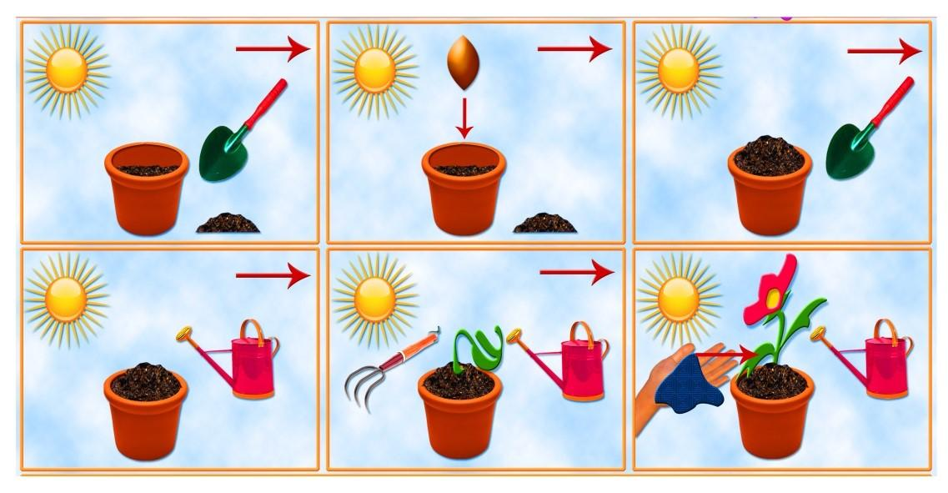

**Приложение 2**

